Poznań, 16.09.2021

W Poznaniu odbyła się V Konferencja Rynku Urządzeń Grzewczych Sanitarnych, Instalacji, Wentylacji i Klimatyzacji

Ponad 60 osób bezpośrednio na miejscu oraz kilkaset osób w ramach transmisji online wzięło udział w V Konferencji Rynku Urządzeń Grzewczych Sanitarnych, Instalacji, Wentylacji i Klimatyzacji, która odbyła się 15 września na terenie Międzynarodowych Targów Poznańskich.
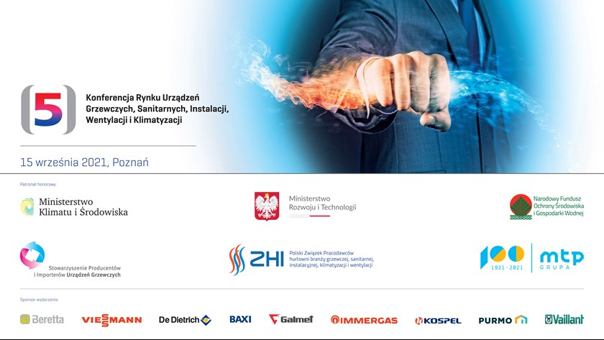
Udział w jednym z najważniejszych wydarzeń w branży instalacyjno–grzewczej stanowił możliwość zapoznania się z aktualnymi trendami i nowościami, wymiany doświadczeń oraz nawiązania wartościowych kontaktów biznesowych! Konferencja miała formułę hybrydową – część prelekcji odbyła się online, a część prelegentów obecna była na sali.
Tematem przewodnim tegorocznego spotkania była dekarbonizacja ogrzewnictwa poprzez wykorzystanie różnych źródeł czystego ciepła kluczem dla zapewnienia bezpieczeństwa komfortu życia w przyszłości oraz wpływ Fit for 55 na ogrzewnictwo. Konferencję otworzył Zastępca Prezesa Narodowego Funduszu Ochrony Środowiska i Gospodarki Wodnej Artur Michalski.
Dużym zainteresowaniem cieszyła się dyskusja "Gazowe paliwa przyszłości: wykorzystanie gazu, w tym wodoru w ogrzewnictwie”, w którym uczestniczyli prof. Jarosław Milewski - ITC Politechnika Warszawska, Jacek Parys – SPIUG, Koordynator Departamentu Technicznego, Termotechnika Robert Bosch sp. z o.o. i Sebastian Walerysiak SPIUG, Prezes Zarządu Viessmann sp. z o.o. Przedstawiciele przemysłu podkreślali, że posiadane przez nich obecnie technologie umożliwiają już teraz współspalanie wodoru w udziale 20-30 procent. Poruszono także problemy związane z ekologiczną produkcją wodoru oraz jego magazynowaniem i przesyłem, które nadal stanowią wyzwanie. Profesor Milewski zwrócił uwagę, że wraz z rozwojem energetyki odnawialnej nasili się zjawisko nadmiaru mocy, którą będzie można przeznaczyć na produkcję wodoru pozbawioną śladu węglowego. Jako możliwe rozwiązanie kwestii magazynowania wodoru, przedstawił ideę produkcji paliw syntetycznych (np. syntetycznego metanu).
W konferencji uczestniczył także dyrektor Departamentu Gospodarki Niskoemisyjnej w Ministerstwie Rozwoju i Technologii Przemysław Hoffmann, który omówił nowelizacje przepisów budowlanych i wdrażanie WT 2021 i EPBD w Polsce.
Scenariusze dla Polski związane z europejskim Zielonym Ładem omówił dyrektor Departamentu Ciepłownictwa, Ministerstwo Klimatu i Środowiska Piotr Sprzączak.
Wśród prelegentów byli także specjaliści branży z zagranicy. Tematem prelekcji Pedro Diasa, Sekretarza Generalnego Solar Heat Europe, był renesans wykorzystania ciepła z energii słonecznej w świetle inicjatywy Green Deal w UE. Z kolei Paolo Basso Dyrektor Polityczny EHI Europejskiej Organizacji Przemysłu Grzewczego skoncentrował się na nowych regulacjach UE dotyczących branży instalacyjno-grzewczej oraz przedstawił trendy i działania środowiska producentów.
W drugiej części konferencji Janusz Starościk ze SPIUG i Tomasz Boruc ze Związku ZHI zaprezentowali podsumowanie rynku branży instalacyjno-grzewczej w latach 2020-2021. Tomasz Boruc omówił także Repozytorium ZHI, czyli kwestie zarządzania informacją i wiedzą o produktach w branży.
Zwieńczeniem imprezy było wręczenie Statuetek Lider Instalacji 2020 – nagród redakcji „Rynku Instalacyjnego” za produkty innowacyjne, sprzyjające środowisku oraz działania marketingowe i popularyzację nowoczesnych technologii.
Wydarzenie zorganizowały: Stowarzyszenie Producentów i Importerów Grzewczych SPIUG, Polski Związek Pracodawców Hurtowni Branży Grzewczej, Sanitarnej, Instalacyjnej, Klimatyzacji i Wentylacji ZHI oraz Grupa MTP. Partnerem honorowym imprezy było Ministerstwo Klimatu i Środowiska, Ministerstwo Rozwoju i Technologii oraz Narodowy Fundusz Ochrony Środowiska i Gospodarki Wodnej. Sponsorami wydarzenia były marki: Beretta, Viessmann, DeDietrich, Baxi, Galmet, Immergas, Kospel, Purmo i Vaillant.
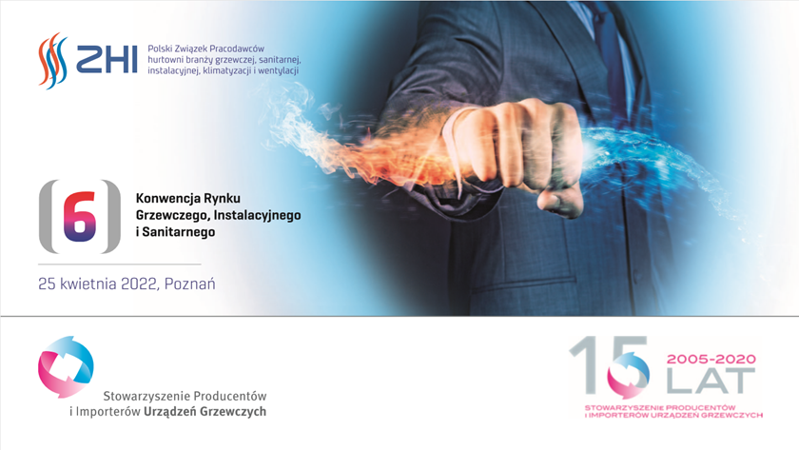
Zapraszamy na kolejną konferencję podczas Targów INSTALACJE 2022!

